
İşleminde Verilmeyen Toplananı Bulma Örnek Soru Çözümlü Konu Anlatımı
Toplama işleminde verilmeyen toplananı bulmak için 2 yöntemden birisini kullanabiliriz. Bunu bir örnekle soru çözümüyle anlatabiliriz.
ÖRNEK: İki sayının toplamı 15'dir. Saylardan biri 8 olduğuna göre diğeri kaçtır?
8 + = 15 ya da 8 toplanan
+

toplanan
toplanan
toplam
toplanan
15

toplam
1. Yol
Bu yöntemde verilen toplanan yani 8'i aklımızda tutar, 15 sayısına kadar parmaklarımızı sayarız. 15'e geldiğimizde kaç parmak olduğuna bakarız. Böylece verilmeyen toplananı bulmuş oluruz. Sonra da işlemi yaparız.
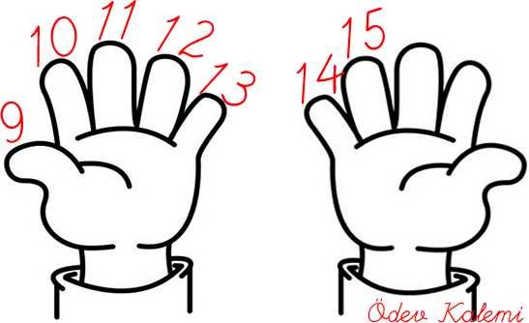
15'e kadar kaç parmak saydık? 7 parmak saydık. öyleyse verilmeyen toplanan 7'ymiş.


2. Yol
Bu yöntemde çıkarma işleminden yararlanıyoruz. İki sayının toplam 15 ise verilen sayıyı toplamdan çıkardığımızda geriye kalan verilmeyen diğer sayı oluyor. İşlemle ifade edecek olursak;
